מוטציות – פרק ד
סוגי מוטציות
מוטציה – שינוי אקראי ברצף הDNA, שגיאה אקראית בחמר הגנטי.
מוטציות הן לרוב מזיקות, אבל מוטציות יצרו שונות גנטית ומהוות בסיס לאבולוציה [הברירה הטבעית פועלת על שונות] וליצירת מגוון המינים על כדור הארץ.
מוטציות יכולות להיות ספונטניות [לרוב במהלך שכפול הדנא] או מושרות ע"י מוטגנים [חמרים כימיים המעלים את תדירות המוטציות הספונטניות].
בתאים פועלת מערכת תיקון הDNA – יעילותה גבוהה, מקטינה שכיחות [תדירות] משוערת של מוטציות מ- 10⁻⁴ ל- 10⁻¹⁰ נוקליאוטידים.
מוטציה יכולה להיות:
כרומוזומלית
נקודתית

החלפת נוקליאוטיד
החסרת/הוספת נוקליאוטיד

במספר הכרומוזומים
בשלמות הכרומוזומים

חסר
שינוי בחומצה האמינית
ללא שינוי בחומצה האמינית
שינוי במסגרת הקריאה- frameshift
החלבון פגום ממקום השינוי והילך

אי הפרדה במיטוזה/
מיוזה-ראשונה או שניה
שינוי מבנה מרחבי של החלבון
ללא השפעה על החלבון
הכפלה
היצמדות כרומוזומים לא הומולוגיים – עודף /חסר
היפוך
טרנסלוקציה- החלפת מקטעים בין כרומוזומים
שינוי באורך החלבון
ארוך/קצר
שאלות:
צפו בסרטון הסבר על מוטציות והיעזרו בספר בעמודים 83-91
1. באיור 2 בעמוד 86 מתוארת מוטציה של החלפת נוקליאוטיד שכתוצאה ממנה החלף הזוג T-A בזוג C-G.
א. כיצד נוצרה הטעות ברצף הדנא?
ב. מנו השלכות אפשריות לטעות כזו:
2. מוטציה של החלפת בסיס [נוקליאוטיד] אחד בDNA גררה החלפת בסיס אחד בRNA שליח שבציטופלסמה. עובדה זו מלמדת שהמוטציה חלה ברצף של אינטרון / אקסון. סמנו והסבירו.
3. כיצד יתכן שמוטציה של החלפת בסיס לא גורמת לשינוי בחומצה אמינית בחלבון הנבנה מרצף הדנא שעבר שינוי?
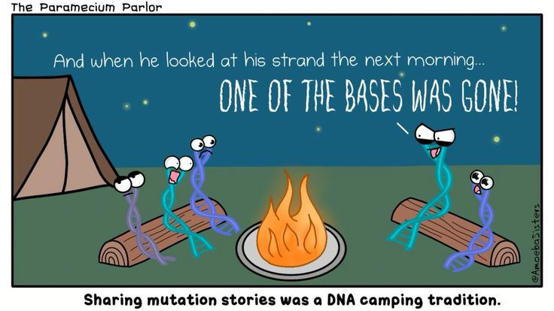
4. הסבירו כיצד מוטציה נקודתית יכולה לשנות את אורך החלבון [שרשרת החומצות האמיניות] – לקצר או להאריך אותו.
5. ענו על השאלות בעמוד 88 – אנמיה חרמשית.

